体験プログラム等のオンライン予約販売サイトの
本格的な運用を開始します！

滞在型観光を推進するため、香川県観光協会は、４月２０日（金）より、県公式観光サイト「うどん県旅ネット」から、県内で行われている体験プログラム等の予約ができるサイト（アドレス https://yoyaku.my-kagawa.jp/）の本格的な運用を開始します。
（登録商品） H30.4.20現在
事業者名 | 内 容
創作工房 どい | ガラス彫刻体験
㈱にしきや | 讃岐和三盆お干菓子作り体験
中野うどん学校 高松校 | うどん打ち体験
中野うどん学校 琴平校 | うどん打ち体験
㈱太洋木材市場 | ヒノキのキーホルダー作り体験
※ 今後、県内の様々な体験プログラムを順次追加し、夏に向けて、香川県観光協会が催行する着地型旅行商品も登録・販売する予定です。
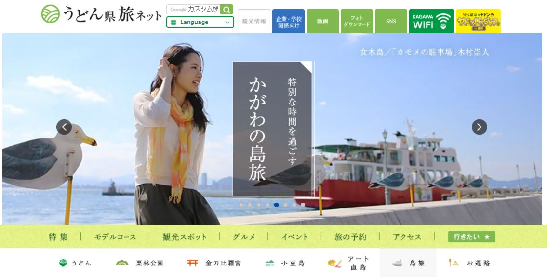
（販売サイトにリンクするうどん県旅ネットのトップページの画像）

